Паспорт
группы № 6
«Лукоморье»
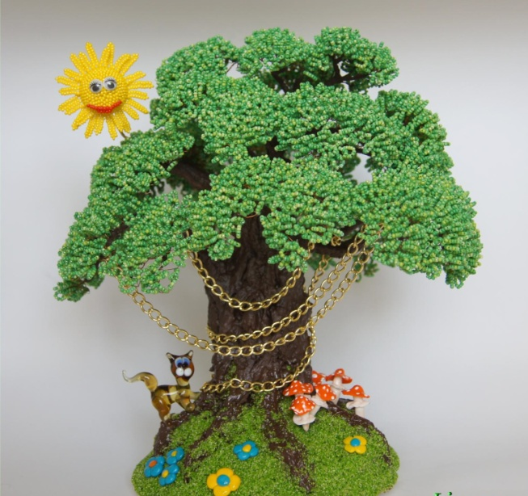

КОЛЛЕКТИВ ГРУППЫ

Улашкина Антонина Алексеевна
основной воспитатель,
высшая квалификационная категория

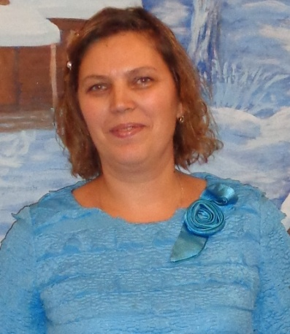
Тимошина Наталья Владимировна
младший воспитатель

Возрастные особенности детей 2-3 лет
В два-три года стремительно развивается познавательная активность. Малыш без конца задает вопросы взрослым. Его интересует абсолютно все. Часто ребенок, пытаясь узнать, как устроена игрушка, разбирает ее. В этом возрасте малыш не понимает еще понятие «живое - неживое». Поэтому легко может разобрать не только игрушку, но и бабочку, например. В данном случае нельзя рассматривать это, как проявление жестокости, но родителям следует объяснить ребенку, что это живой объект, что он испытывает боль и что так делать ни в коем случае нельзя.
Продолжается развитие психических процессов, но ведущая роль отводится восприятию. При восприятии предмета, малыш, как правило, выделяет те признаки, которые его привлекли больше всего.
Внимание и память имеют непроизвольный характер. Дети в два-три года сосредотачивают внимание только на том, что их заинтересовало, и также запоминают, только то, что им интересно.
Мышление наглядно-действенное, поэтому ребенку важно манипулировать непосредственно предметом, потрогать, понюхать, рассмотреть.
Рекомендуется использовать игры на развитие воображения.
В возрасте двух – трёх лет ребёнок уже хорошо понимает речь, направленную к нему. Ближе к трём годам речь настолько совершенствуется, что ребёнок уже может вести разговор. К трем годам активный запас составляет более 400 слов. Значительно увеличивается пассивный запас, ребенок понимает практически все, что говорят окружающие. Улучшается произношение звуков речи.
Развитие ребенка происходит посредством его органов чувств. Ребенок должен использовать их при ознакомлении с окружающим. Очень важно, чтобы он ощупывал предметы, это способствует развитию моторики рук. Также малыш знакомится с вкусовыми качествами продуктов, нюхает их. И конечно, рассматривает предметы, слышит, как они звучат.
Обучается ребенок, в основном подражая взрослому, который ему симпатичен, приятен. Вот почему так важен положительный пример родителей, ведь повторяет малыш, как хорошее, так и плохое.
Малыши в этом возрасте очень любят рисовать, взрослые должны всячески поощрять стремление к рисованию, так, как оно очень важно для развития ребенка.
Ребёнок хорошо изучил характер своих родных и близких. Он уже знает, как с кем общаться, и что от кого ждать. Ребёнок уже знает, где и что находится в квартире и чувствует себя абсолютно свободно и комфортно. В этом возрасте детям еще сложно привыкать к новой обстановке, поэтому не рекомендуется резко менять климат и ездить в путешествия в другие страны.
В раннем возрасте ребёнку нужен строгий распорядок дня: завтрак, прогулка, обед, игры, прогулка, купание, сон. Малыш привыкает к повторяющимся изо дня в день действиям. Это помогает ему ориентироваться в окружающем его мире. Если же распорядок меняется, то крохе может это не понравится. Он не будет знать, как реагировать и как вести себя в новых условиях.
Ребёнка в возрасте двух – трёх лет уже можно многому научить. Например, убирать за собой игрушки. У малыша должна быть своя собственная полочка или контейнер для хранения его игрушек, из которого он сам может достать нужные для себя вещи. Можно давать ребёнку небольшие поручения по дому. Например, можно попросить вытереть пыль на полке.
В этом возрасте дети проявляют интерес к сверстникам, стараются привлечь к себе внимание других детей. Но играть вместе они еще не умеют. Играют они, как правило, рядом, а не вместе. Поэтому нужно поощрять игры в песочнице и на детских площадках, но в то же время родители должны оставаться для детей весёлыми партнёрами в играх.
Родители должны уделить особое значение тому, чтобы научить ребёнка манерам поведения. Слова «спасибо» и «пожалуйста» должны активно использоваться в лексиконе.
Малыши двух – трёх лет чаще всего пытаются быть самостоятельными. Родители могут этому способствовать и дать возможность ребёнку научиться быть ответственным за свои поступки. Ребёнку нужно давать возможность самому попробовать свои силы в каком-либо действии. Например, можно позволить самому одеться или причесать волосы. Малыш уже усвоил все правила, действующие дома и знает, за что его могут наказать.
В этом возрасте дети поглощены игрой, и им трудно оторваться от неё, чтобы переключится на что-нибудь другое. Если быть точными, можно сказать, что в этом возрасте ребенок еще не играет, а просто манипулирует предметами, игрушками. Малыш ещё не может в полной мере разобраться во всех функциях предметов, которые его окружают и ему требуется помощь взрослого. Задача взрослых научить ребенка играть, в процессе игр знакомить малыша со свойствами и функциями различных предметов, побуждать использование предметов – заменителей в своих играх, например, ребенок кормит куклу, используя вместо ложки палочку.
Малыш 2- лет особенно эмоционален, настроение может часто меняться. Восстановить эмоциональное равновесие можно с помощью игры. Существуют специальные игры-покачивания, игры- подбрасывания. Кроме того, в этом возрасте ребенка легко отвлечь, переключить с одного вида деятельности на другой.
Этот период жизни также знаменателен кризисом трех лет.
Таким образом, двух – трёх летние малыши уже довольно много понимают и умеют, но им всё так же нужна поддержка и помощь родителей.
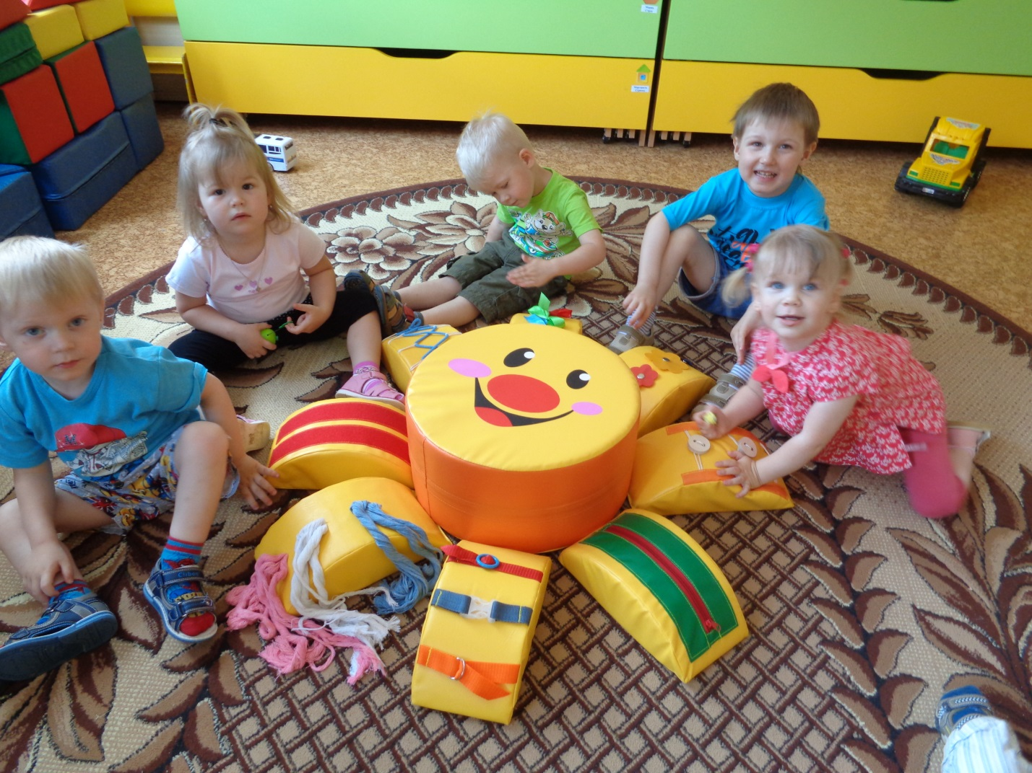

Методическое обеспечение
группы № 6
Математическая  игротека и  оборудование для развития мелкой моторики рук. | Пирамидка кольцевая  Цветные столбики  Пирамидка «Радуга»  «Геометрик»  Деревянные бусы «Лесная мастерская»  Матрешка сборная  Пирамидка из кубиков  Набор геометрических бусин на спицы  Деревянные пазлы  Блоки «Дьенеша»  Палочки Кюзенера  Геометрическое домино  Дидактический объемный набор «Солнышко»  Доска магнитная  Кавролин |  | 3шт.  6 шт.  1 шт.  1 шт.  1 шт.  1 шт.  1 шт.  1 шт.  5 шт.  5шт.  3 шт.  1 шт.  8 элем.  1 шт.
Распознавание величины, ширины | Короткие и длинные ленточки  Толстые и тонкие фломастеры  Пластмассовый конструктор  Плоские пластины разной ширины |  | По кол.  детей
Конструкторы | Крупный деревянный  Модульный мягкий, большой  Мелкий деревянный  Пластмассовый  Лего (разного размера) |  | 1  1  1  1
Геометрические фигуры | Объемные  Плоскостные
Раздаточный материал | объемный,  плоскостной,  карточки |  | По кол.  детей
Творческая дорожка. Плоскостное моделирование. | Счетные палочки  Геометрические фигуры  Природный материал |  | По кол. детей
Опытно- экспериментальная  деятельность | Для опытов предметы  «Что плавает - что тонет»  «Легкий - тяжелый»  «Песок» (лепиться - рассыпается) |  | На под-  груп-  пы
Игры | «Рукавички» - найди пару  «Волшебные прищепки»  «Подбери ключ к домику»  «Собери автобус»  «Рамки – вкладыши»  Кубики «Сложи картинку»  «Собери цветок» |  | Для инд. игры
Игровые упражнения |  | «Что выбрал Петрушка?»  «Что привез Мишутка?»  «Какой мяч больше?»  «Сравни ленточки»  «Один – много»  «Разложи в обручи»  «Выбери дорожку»  «Где спрятался Петушок?»  «Что изменилось?»  «Кто в каком домике живет?»  «Найди для машины гараж»

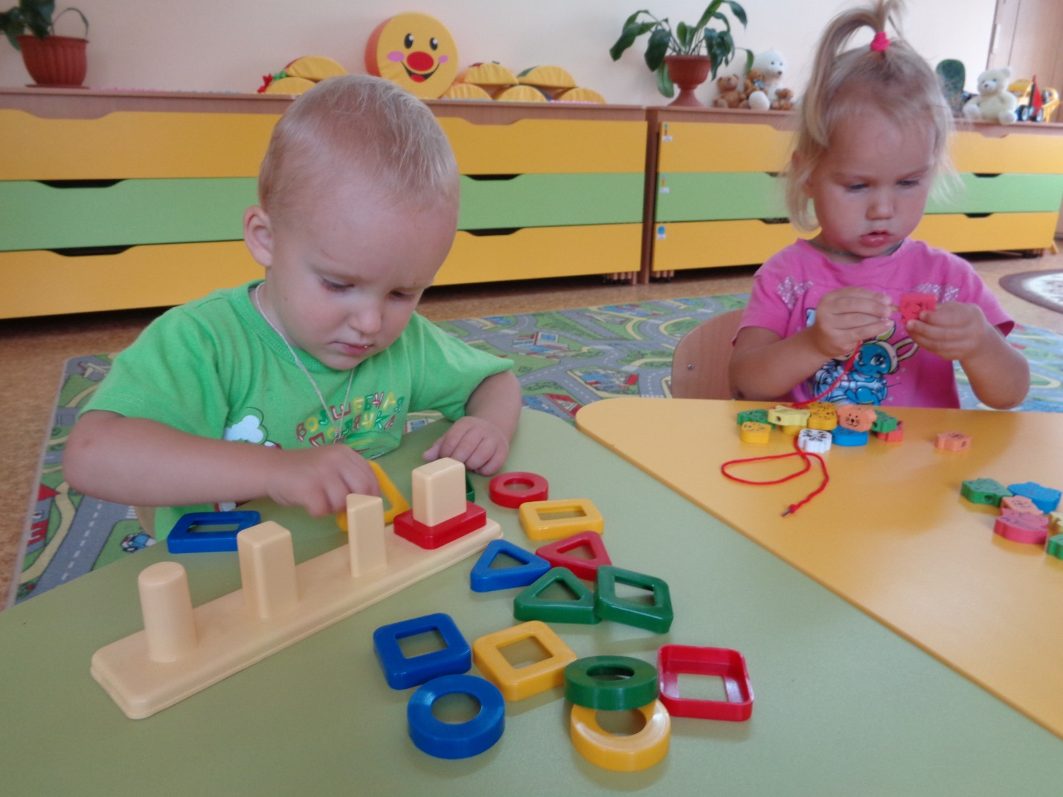
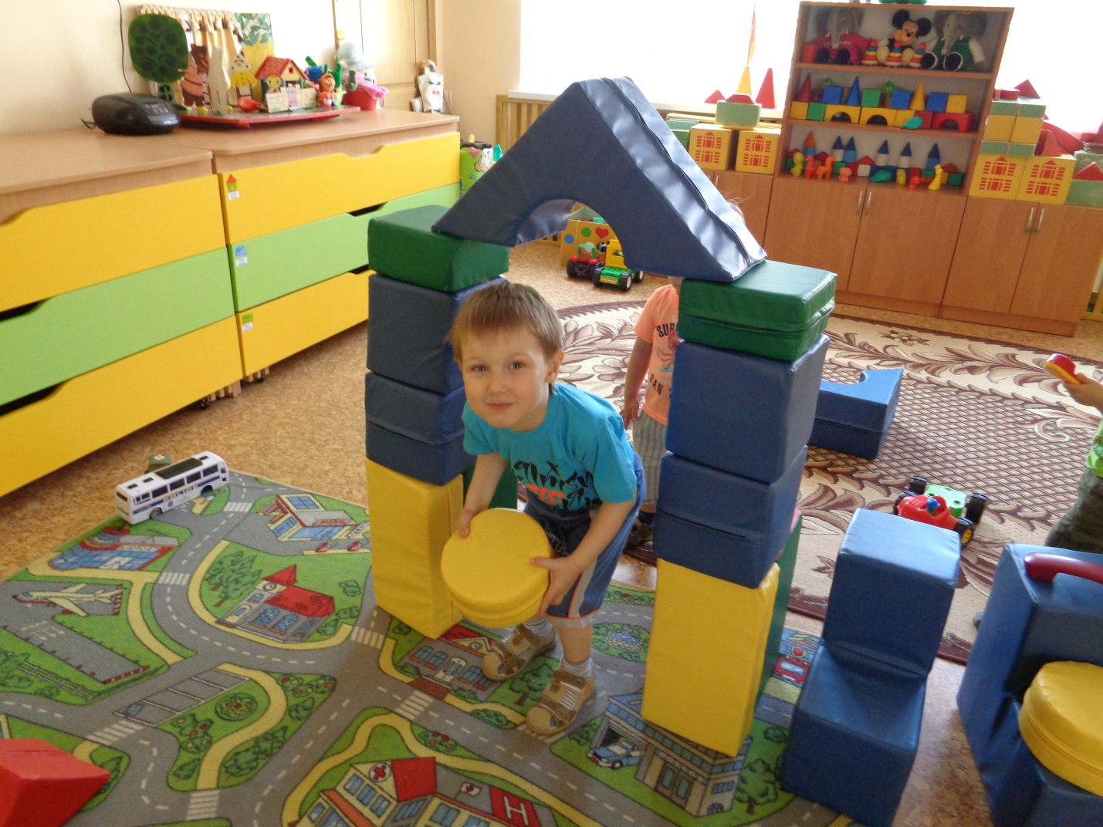
Перспективный план работы с родителями
на 2016 – 2017 учебный год
№ | Мероприятия | Тема | Дата
1 | Родительское собрание | «Учебный год. Первый год обучения»  «Итоги учебного года» | Сентябрь  Май
2 | Консультации | «Одежда для прогулок»  Весна. Лето. Осень. Зима.  Развитие навыков самообслуживания у детей раннего возраста»  «Игрушки в жизни ребёнка»  «Роль развивающих игр для детей раннего возраста»  «Почему дети разные?»  «Ребенок. Дорога. Безопасность»  « Развитие сенсорных способностей у детей раннего возраста» | По сезону  Март  Июнь  Сентябрь  Декабрь  сентябрь  Октябрь  Ноябрь  Декабрь  Январь  Февраль  Март
3 | Конкурсы | «Осенняя фантазия»  «Рождественская сказка» | Октябрь  декабрь
4 | Тематические беседы | «Условия для успешной адаптации детей в детском саду»  «Как снять напряжение после детского сада»  «Я и моя семья»  «Скоро новый год»  «Учим ребенка общаться» | Сентябрь  октябрь  февраль  Декабрь  март

